Информация о проведении «Единого дня профилактики»
18.12.2015 в Цильнинском районе

18 декабря 2015 г. прошел очередной «Единый день профилактики» на территории муниципального образования «Анненковское сельское поселение». Население, трудовые коллективы были оповещены об этом через средства массовой информации, объявлений в местах массового скопления жителей.
В проведении Дня профилактики активное участие принимали органы местного самоуправления, ОМВД, представители МЧС, УФМС, комиссия по делам несовершеннолетних, ГУЗ «Большенагаткинская РБ», органы опеки, социальной защиты, службы судебных приставов.
Были привлечены к участию в рейдах, родительских собраниях народная дружина, Совет общественности при УПП, женсовет, Совет ветеранов.
Профилактические мероприятия проводились в образовательных организациях, учреждениях культуры расположенных на территории поселения, а также в трудовых коллективах и по месту жительства населения в 2 населенных пунктах.
18 декабря 2015 года в рамках единого дня профилактики Степноанненковской СОШ был разработан план проведения мероприятий совместно с администрацией МО «Анненковское сельское поселение» и были проведены следующие мероприятия:
Согласно плану мероприятий, в 8.15, с учащимися 1-11 классов был проведен флешмоб. Зарядка прошла под ритмичную танцевальную музыку, что наполнило ребят зарядом хорошего настроения и энергии на весь день.

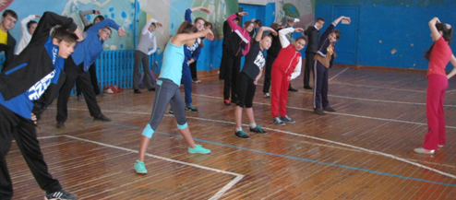

Познавательный урок на тему «Вредные привычки», с учащимися 1-3 классов провели герои сказок клоун Тотошка и Доктор Пилюлькин (Савина О.А., Камардина О.А.) . Они рассказали ребятам о том, к чему может привести не соблюдение личной гигиены;к чему приводит, лень, употребление алкоголя, курение табака, а так же употребление наркотиков. Веселые герои раздали ребятам памятки о здоровом образе жизни.
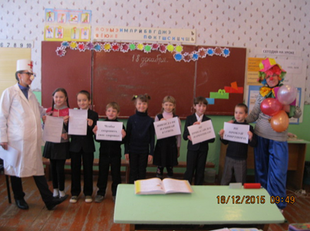

В заключение урока Тотошка и Пилюлькин провели зарядку под энергичную, танцевальную музыку. Ребята с удовольствием повторяли движения за клоуном и доктором.

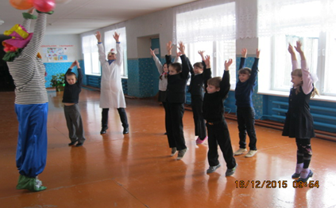

В фойе школы был организован уголок опроса, где проводилось анкетирование учащихся на тему« НЕТ вредным привычкам!». Ребята старались честно ответить на вопросы о причинах курения.

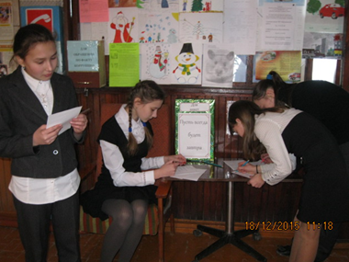

Результаты тестирования показали отрицательное отношение к вредным привычкам.

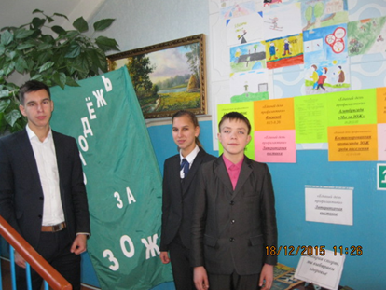

В течение всего дня для учащихся была организована выставка детских рисунков на тему единого дня профилактики. Здесь были представлены работы учащихся 1-8 классов. Яркие рисунки отражают отношение ребят к вредным привычкам, и их желание заниматься спортом и вести здоровый образ жизни.

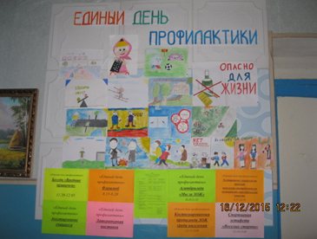

Книжная выставка состояла из литературы о спорте, о влиянии курения на подрастающий организм, влиянии наркотических веществ на будущее нашей страны.

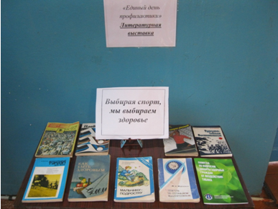
Ученики 5-6 классов подготовили и показали три познавательные театрализованные сценки на тему «Мы за ЗОЖ».

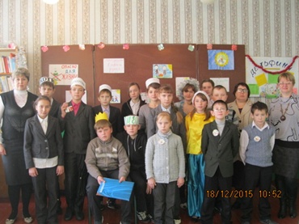

Для учащихся 5-7 классов была организована и проведена игра - эстафета «Веселые старты». Ребята проявили активность в борьбе за призовые места. По итогам эстафеты команды-победители были награждены грамотами.

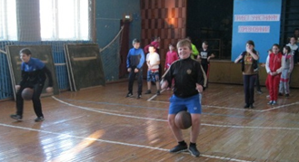

Руководителем клубного формирования Савиной О.А. была организована и проведена костюмированная пропаганда ЗОЖ среди населения «Акция «Брось сигарету - возьми конфету». Учащиеся 11 класса в костюмах Деда Мороза, Клоуна и Доктора агитировали людей на улице отказаться от вредных привычек и поменять сигареты на конфеты. В знак благодарности за беседу, ребята раздавали буклеты о здоровом образе жизни.

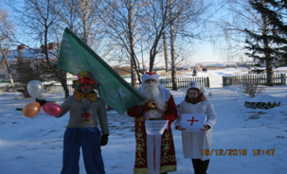

Библиотекарь с/ф Назарова З.П. провела с учениками младших классов литературный час о вреде курения и алкоголя.
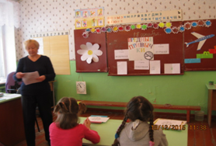

В завершении Единого Дня профилактики было проведено общешкольное родительское собрание на тему «Профилактика правонарушений среди несовершеннолетних». Родителям и учащимся была представлена яркая презентация о значимости семьи в становлении личности, об умении избегать конфликты в семье.

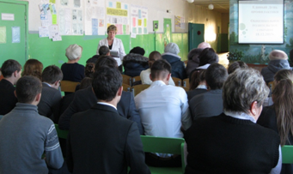

В Степноанненковском детском саду с воспитанниками прошла Игра-беседа «Лотерея хороших поступков» участвовало 8 детей. Детям очень понравилось данное мероприятие.
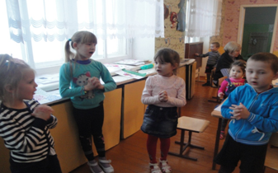
Также была организована выставка рисунков
«Что такое хорошо и что такое плохо».
В Пилюгинской НОШ прошёл кл. час о безопасном поведении в помещении школы, дома и на улице. Для учащихся было подготовлено внеклассное мероприятие «С глупым водиться – сам поглупеешь», где детям объяснили как себя нужно вести в разных ситуациях и не связываться с плохими детьми.
Заведующий Е.А.Есина, и воспитатель Садовникова Н.В. провели для 7 воспитанников беседа «Соблюдай законы»

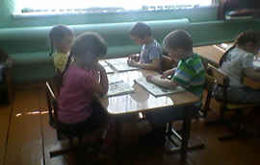
Органами опеки и попечительства было посещено 3 семьи, находящиеся в социально опасном положении, и 1 приемная семья, в них 10 несовершеннолетних детей. С родителями СОП проведены беседы о профилактике семейного неблагополучия, надлежащем исполнении родительских обязанностей в отношении несовершеннолетних детей, проведен инструктаж о проведении безопасных зимних каникулах.
С замещающими родителями обсуждены вопросы организации зимнего отдыха, оздоровления и занятости детей и подростков, принятия дополнительных мер, направленных на обеспечение сохранения их здоровья. Несовершеннолетние проинформированы о правилах безопасного поведения на природных объектах водоёмах, на транспорте.
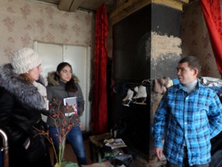
Специалисты Департамента Главного управления труда, занятости и социального благополучия Ульяновской области по Цильнинскому району в рамках единого дня профилактики правонарушений принимали участие в профилактическом рейде МО «Анненковское сельское поселение», посетили 3 семьи находящиеся в социально опасном положении, одну приемную семью. При посещении с родителями проводились беседы о последствиях вредных привычек, о здоровом образе жизни. Был распространён раздаточный информационный материал о мерах социальной поддержки семей и детей. предупреждение и пресечение негативных явлений среди несовершеннолетних, профилактики вредных привычек и формирования у них стремления к здоровому образу жизни.
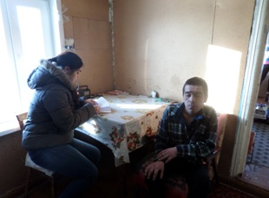
В Департаменте Главного управления труда, занятости и социального благополучия Ульяновской области по Цильнинскому району состоялся прием граждан по вопросам оказания мер социальной поддержки различным категориям граждан:
-ежемесячное детское пособие на ребенка 3 чел.;
-субсидии и компенсации на оплату ЖКУ 8 чел.;
-консультация по «Ветеран труда» 2 чел.
-удостоверение «Ветеран труда» 4 чел
-капитал «Семья» 2 чел.
-ЕДВ многодетным 2 чел.
-социальная стипендия 7 чел.
-сухие молочные смеси 1 чел.

Всего оказано государственных услуг 29 человек.
Организована «горячая линия» для населения по мерам социальной поддержки — дано 27 консультаций.

Завершился «Единый день профилактики» работой подразделений ОМВД – отдела ГИБДД, оперативных групп, представителей служб УФСИН,ФМС. Проведены рейды по соблюдению мер безопасности дорожного движения, по контролю за поднадзорными гражданами с участием народных дружинников.

Информация об итогах проведения «Единого дня профилактики»
на территории Цильнинского района 18.12.2015
№ | Наименование мероприятия |  |  | ИТОГО
- Силы и средства, задействованные в проведении «Единого дня профилактики»
1.1. | Задействовано лиц/транспорта в том числе: |  |  | 35/7
1.1.1. | сотрудников администрации (КПДН, образования, библиотечная и клубная система, спорт, др. сотрудников администрации) |  |  | 12
1.1.2. | сотрудников УМВД |  |  | 12
1.1.3. | сотрудников УФСИН |  |  | 1
1.1.4. | сотрудников УФМС |  |  | 1
1.1.5. | сотрудников УФСКН
1.1.6. | сотрудников УФНС (если участвовали)
1.1.7. | сотрудники прокуратуры
1.1.8. | Сотрудники ОСП (судебные приставы) |  |  | 1
1.1.9 | Членов добровольных дружин |  |  | 8
- Результативность «Единого дня профилактики»
2.1. |  | проверено объектов в том числе: | 42
2.1.2. |  | притонов | 0
2.1.3. |  | проверено подвалов и чердаков | 10
2.1.4. |  | проверено единиц автотранспорта | 17
2.1.5. |  | проверено объектов торговли | 8
2.1.6. |  | проверено объектов хранения ТМЦ | 7
2.1.7. |  | Посещено образовательных организаций (школы, университеты техникумы) | 2
2.1.8. |  | Мероприятий в образовательных организациях | 24
2.1.9. |  | Количество родителей присутствующих на собраниях в образовательных организациях | 32
2.1.10. |  | Охват учащихся в образовательных организациях | 65
2.1.11. |  | Роздано тематических листовок и брошюр в образовательных организациях | 60
2.1.12. |  | Посещено библиотек и домов культуры | 4
2.1.13. |  | Роздано тематических листовок и брошюр в библиотеках и домах культуры | 25
2.1.14. |  | Охвачено человек при проведении мероприятий в библиотеках и домах культуры | 87
2.1.15. |  | Проверено мест скопления молодёжи | 4
2.1.16. |  | Посещено домов на предмет соответствия нормам пожарной безопасности | 37
2.1.17. |  | Родители, присутствующие на собраниях в образовательных организациях | 32
2.1.18. |  | Проверено лиц всего, в том числе: | 36
2.1.19. |  | ранее судимых | 7
2.1.20. |  | осужденных без лишения свободы | 0
2.1.21. |  | несовершеннолетних, состоящих на профилактическом учете в ПДН | 4
2.1.22. |  | семей несовершеннолетних, состоящих на профилактическом учете в КПДН | 5
2.1.23. |  | иностранных граждан и лиц без гражданства | 3
2.1.24. |  | квартир с массовой регистрацией иностранных граждан | 0
2.1.25. |  | Др. лица | 17
- Итоги «Единого дня профилактики»
3. | Привлечено к административной ответственности, в том числе: |  |  | 8
3.1. | нарушение правил торговли |  |  | 0
3.1.1 | употребление спиртных напитков |  |  | 2
3.1.2. | мелкое хулиганство |  |  | 0
3.1.3. | нарушение паспортно-визового режима |  |  | 0
3.1.4. | нарушение правил дорожного движения |  |  | 5
3.1.5. | нарушение КоАП Ульяновской области |  |  | 0
3.1.6. | Неисполнение родителями или иными законными представителями несовершеннолетних обязанностей по содержанию и воспитанию несовершеннолетних |  |  | 0
3.1.7 | за нарушение правил хранения нарезного, гладкоствольного, газового оружия |  |  | 1
3.2. | Проведено бесед всего, в том числе: |  |  | 21
3.2.1. | с ранее судимыми |  |  | 7
3.2.2. | с осужденными без лишения свободы |  |  | -
3.2.3. | с несовершеннолетними, состоящими на профилактическом учете в ПДН |  |  | 4
3.2.4. | с семьями несовершеннолетних, состоящих на профилактическом учете в КПДН |  |  | 5
3.2.5. | с лицами, имеющими задолженность по оплате жилищно-коммунальных услуг |  |  | 3
3.2.6. | с лицами, уклоняющимися от уплаты алиментов |  |  | 2
3.3. | Сходов граждан: |  |  | 2
3.4. | Принято граждан на личном приеме. |  |  | 35
4. | Установлено, в том числе: |  |  | 0
4.1. | лиц, скрывавшихся от суда и следствия, от контроля уголовно-исполнительной инспекции |  |  | 0
4.2. | несовершеннолетних, самовольно ушедших из дома или мест пребывания |  |  | 0
4.3. | нарушителей административного надзора |  |  | 0
5. | Размещено информации в СМИ, в том числе: |  |  | 2
5.1. | Интернет сайтах |  |  | 1
5.1.1. | телеканалах |  |  | 0
5.1.2. | газета |  |  | 1

